Módulo “Recepción y Envío de Documentos”
RESEÑA
Es a través de este módulo que se realiza el movimiento de los documentos administrativos. Estos movimientos pueden ser internos dentro de la repartición o hacia afuera a otra institución.
Se pueden realizar las siguientes operaciones:
- Recibir documentos de otra unidad orgánica o Institución.
- Efectuar modificaciones al documento recepcionado
- Enviar el documento a otra unidad orgánica o Institución.
- Hacer consultas sobre el historial del documento.

- INSTRUCCIONES
Acceso al Modulo
Se puede acceder de dos formas:
- Por la pantalla del menú principal haciendo doble clic en el Módulo Recepción y Envío
- Por medio del buscador del sistema escribiendo el nombre del Módulo o parte del mismo
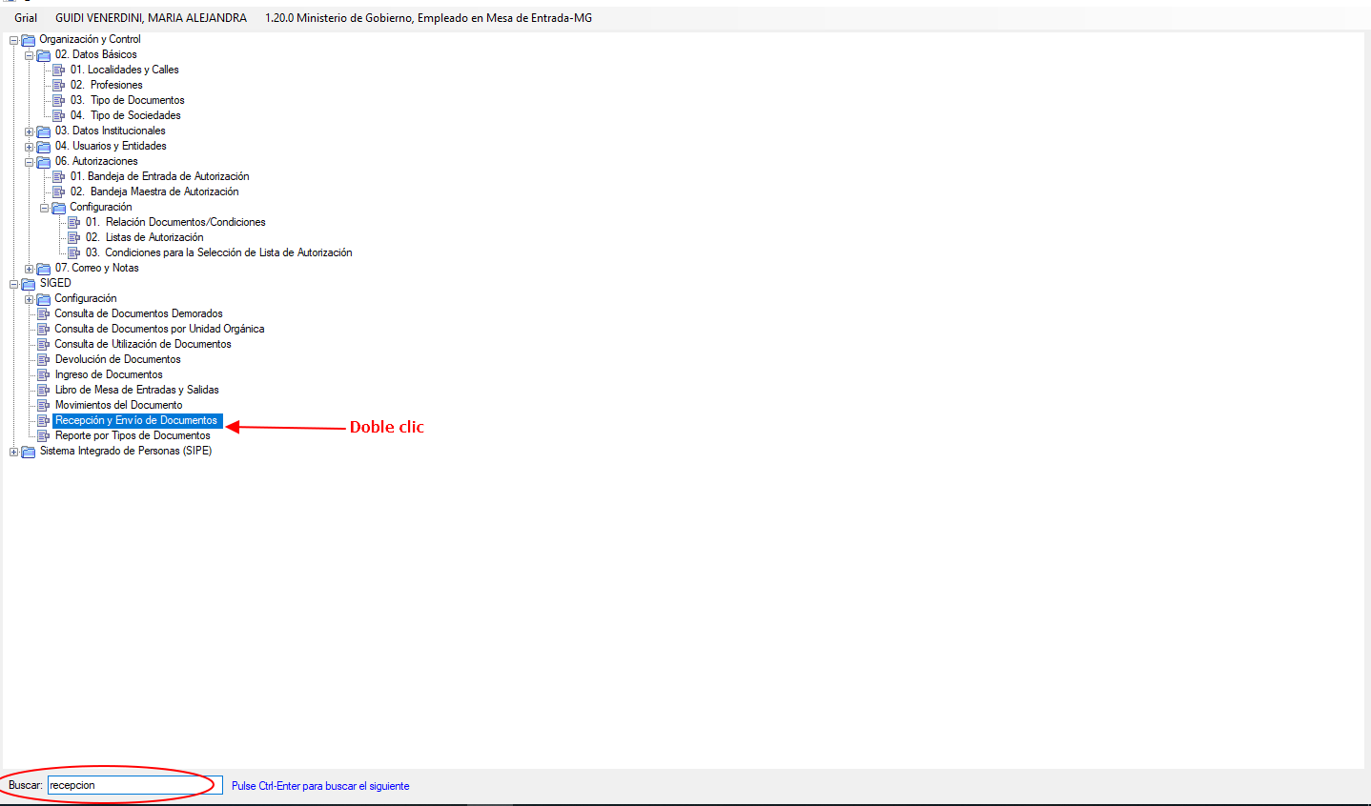

El módulo contiene cinco solapas, las que se detallan a continuación:

- Documentos a Recibir
- Documentos en Oficina
- Datos del Documento
- Documentos Enviados
- Envío por Lote

- Solapa bandeja “DOCUMENTOS A RECIBIR”
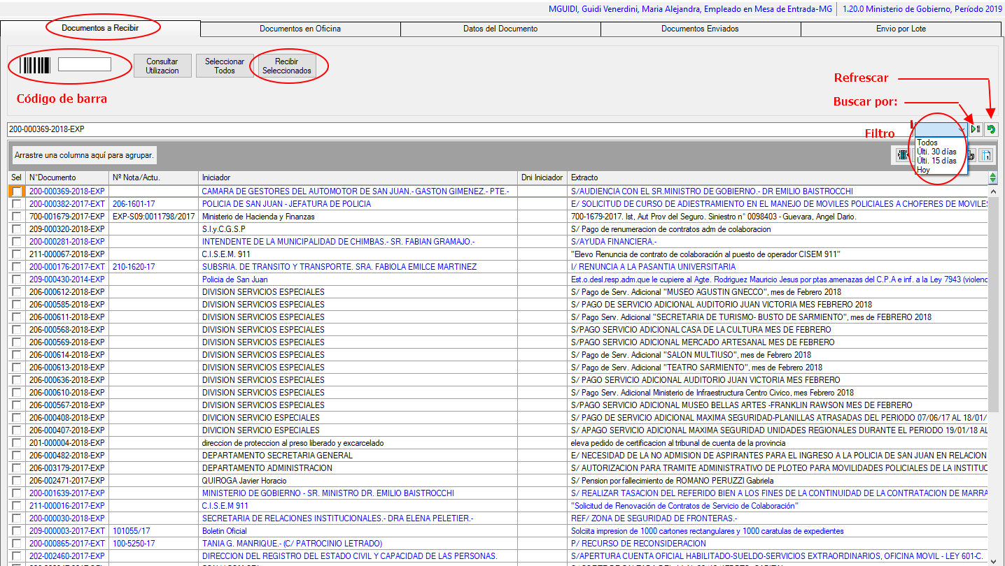
En esta solapa se deberían visualizar todos los documentos (en papel) recibidos de diferentes unidades orgánicas u organismos pendientes de ser recepcionados.
Código de barra
Existen dos maneras para proceder a la recepción de los mismos:
- Por medio del lector de código de barras, posicionar el cursor en la barra del código y luego con el lector apuntando el mismo al código en la carátula del documento físico. Tener presente lo siguiente: al pasar el lector de código de barras por el documento se tilda la casilla del documento. Luego hacer clic en el botón Recibir Seleccionado
- o En forma Manual : Buscamos el documento (nos podemos ayudar con los filtros y con los criterios de búsquedas) (por ej. Por número, por iniciador, por extracto, etc.). Encontrado el Nº de documento que se quiere recibir hacemos un clic sobre la casilla Sel. Luego haciendo clic en el botón de recibir seleccionados .El documento desaparecerá de la bandeja documentos a recibir y aparecerá cargado en la bandeja de Documentos en Oficina. “solapa Documentos en oficina”.
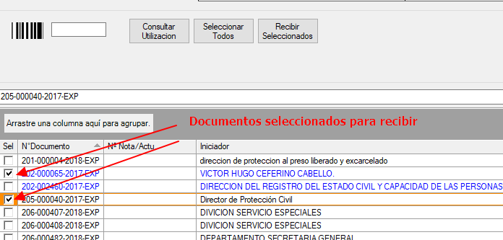

Se puede consultar un documento posicionándose sobre él y haciendo clic en el botón Consultar Utilización
NOTA 1: Cabe aclarar que los documentos que se encuentren en color azul son aquellos que han ingresado dos o más veces a la misma oficina.
NOTA 2: Recibir solo los documentos que se encuentran físicamente en la oficina En el caso que el documento en papel no se encuentre en la bandeja Documentos a recibir se llamará a la oficina (que lo envió en papel) para que lo haga por sistema.
Haciendo clic en la cabecera de una columna se puede ordenar la bandeja documentos a recibir por ese dato. Aparecerá un indicador a lado de la columna ordenada de mayor a menor y haciendo nuevamente clic en la misma columna se ordena en sentido inverso
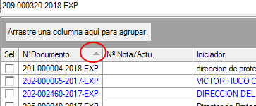

- Solapa bandeja “DOCUMENTOS EN OFICINA”
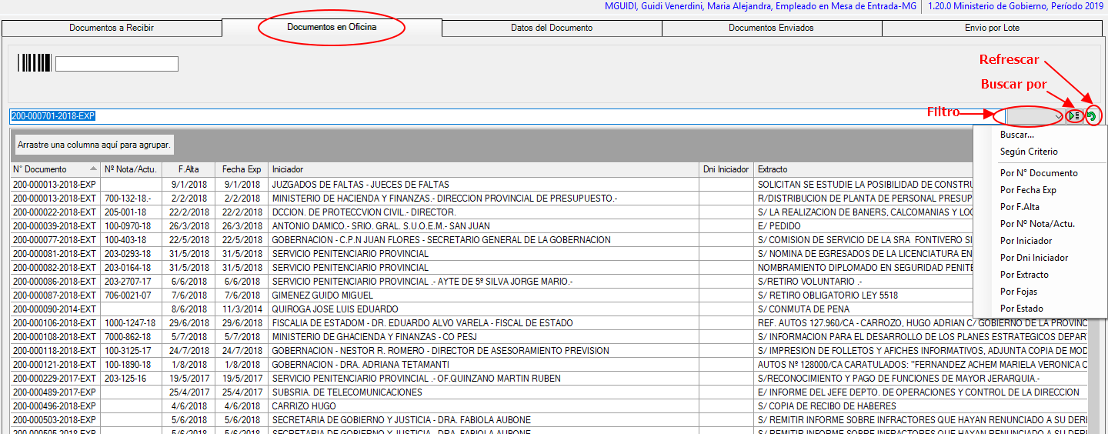

En el paso anterior recibimos los documentos pasándose automáticamente a esta bandeja, por lo tanto al hacer clic en la solapa “Documentos en Oficina” se visualizarán los documentos que ya fueron recibidos como se observa en la siguiente pantalla. La información aparece ordenada por Fecha de Recibido. Si se quiere ordenar por cualquier otra columna se hace clic sobre la cabecera de la misma
Para trabajar un documento lo seleccionamos haciéndole doble clic sobre el mismo (se pinta de azul) y se pasa a la solapa “Datos del documento

Si el documento no se visualiza en la bandeja se podrá buscar:
1-Establecer el criterio de búsqueda haciendo clic en el botón
2-Se visualizara un cuadro con los criterios de búsqueda
3-Hacer clic en el que criterio deseado
4- Escribir la información en la barra
5-Apretar la tecla enter.
6-El documento aparecerá en color azul
7-Se selecciona haciendo doble clic
Pasa automáticamente a Datos de Documento

3-Solapa “DATOS DEL DOCUMENTO

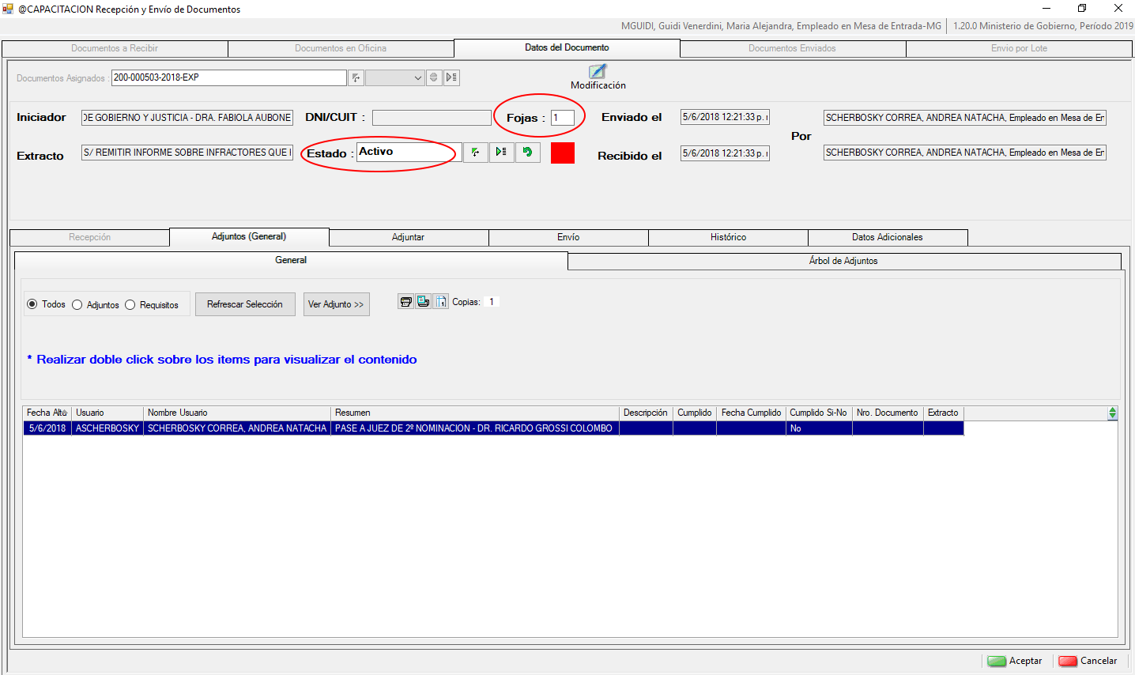
En la misma se podrá acceder a la información cargada en el documento, (Iniciador, Extracto, Fecha) además modificar las Fojas, el Estado, adjuntar archivos y documentos antes de realizar el envío y solamente se podrá ver los documentos que están en la oficina (papel). (Bandeja Documentos en oficina)

Para modificar las fojas hacer clic en el nro y tipear las correctas.
Para cambiar el Estado hacer clic en y seleccionar el Estado

Los estados del documento pueden ser:
- Activo: Documento que esta en uso
- Terminado: Documento que ha finalizado su trámite.
- Archivado: Documento que deja de ser activo y debe ser guardado (desaparece de la bandeja documentos en oficina)
- Pase Externo: Documento que se ha enviado a una repartición que no tiene SIGED (desaparece de la bandeja documentos en oficina)
- Terminado: Documento que termino su trámite, pero esta pendiente de ser archivado.
- Retenido: documento que se encuentra en la oficina, es espera que se cumpla algún trámite
Las sub-solapas que se encuentran en esta ventana son:
Datos Adicionales
Histórico
Envío
Adjunto General
Adjuntar

Sub-solapa “Adjuntos (General)” En esta sub-solapa se podrán observar los documentos, archivos, providencia, etc. que se han adjuntado al documento. Dicha información no se puede modificar
Sub-solapa “Adjuntar” En esta sub-solapa se podrá adjuntar documentos, archivos y realizar las observaciones que sean necesarias. Y se podrá desglosar documentos.
Sub-solapa “Envío”: En esta sub-solapa se realizara el envío del documento a otra oficina.
Sub-solapa “Histórico”: Esta sub-solapa muestra los movimientos del documento desde su ingreso al sistema
Sub-solapa “Datos adicionales”: Esta sub-solapa muestra los datos adicionales para aquellos documentos que tienen configurados dichos datos.

Sub-solapa “Adjuntos (General)”

Muestra toda la información que tiene adjunto el documento (Archivo, Observación, Documento) No se puede modificar dicha información
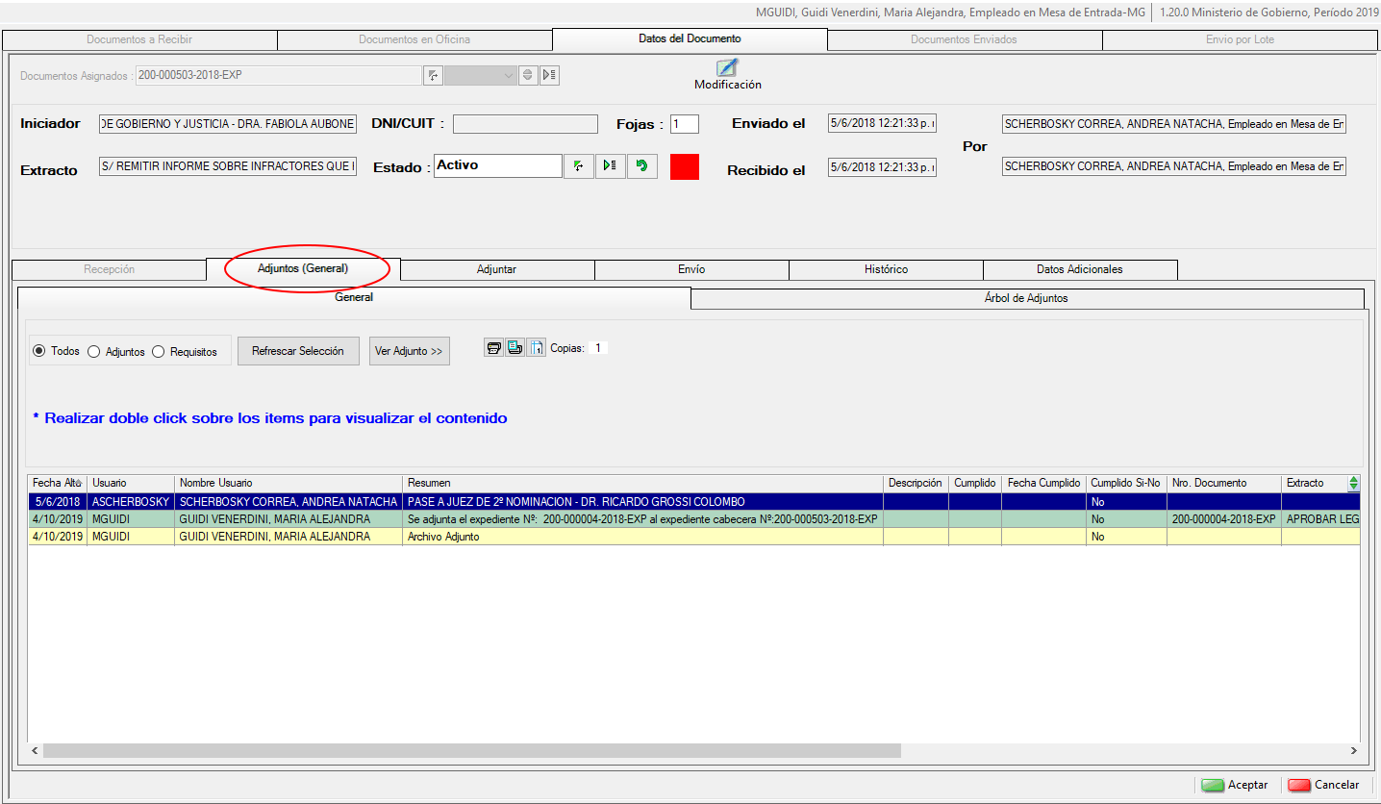

Sub-solapa “Adjuntar”
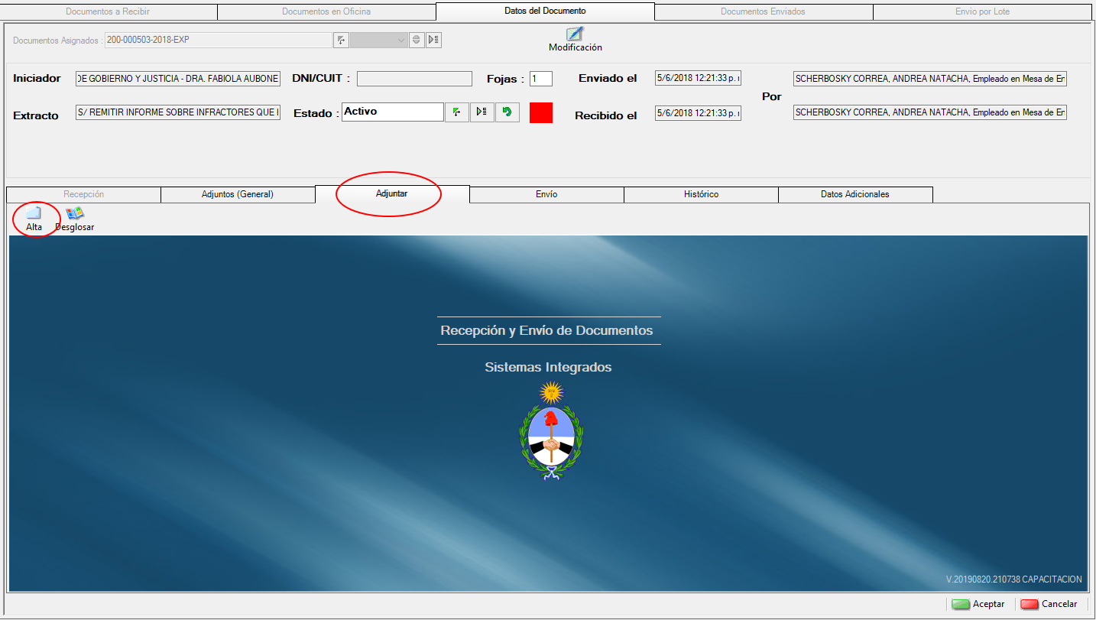
Se puede adjuntar:
-Una observación.
-Un documento
-Un archivo

Para adjuntar una observación
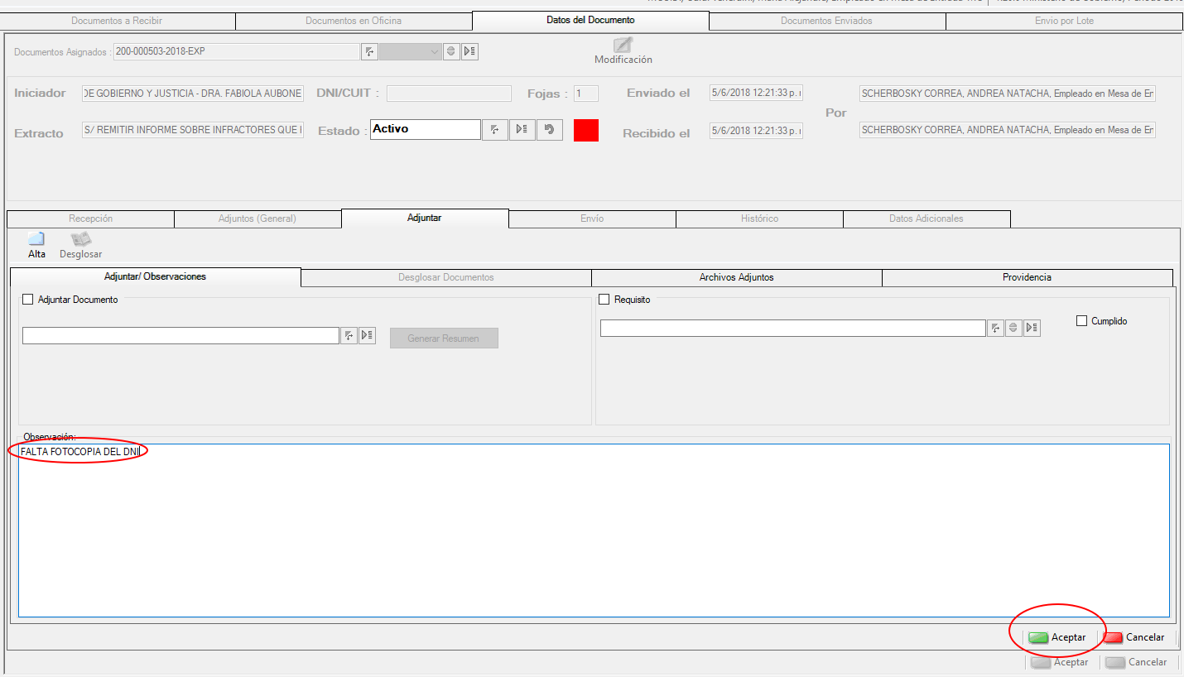

- Hacer clic en-Adjuntar
- Luego clic en Alta
- Tipear en el campo Observación
- Hacer clic en Acepta

Para Adjuntar un documento (Expediente)
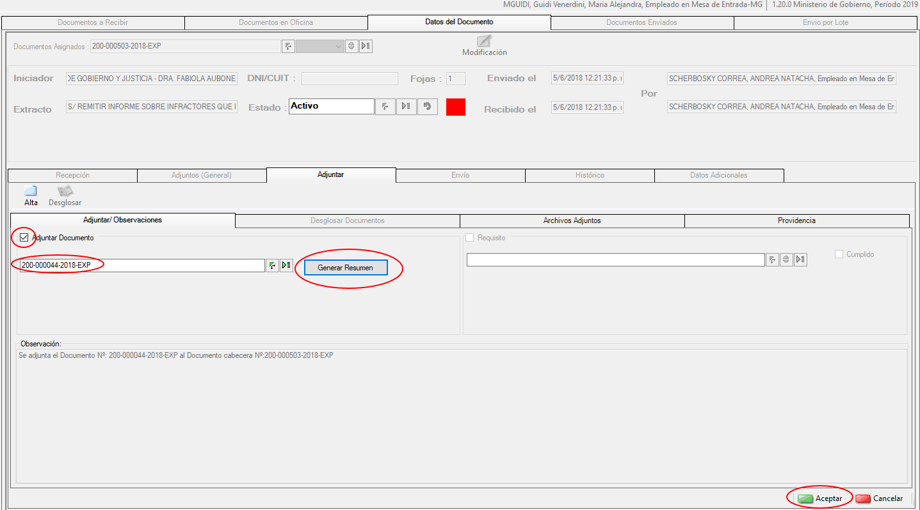
- Hacer clic en Adjuntar
- Alta
- Tildar la casilla Adjuntar Documento.
- Buscar el documento que se va a adjuntar
- Seleccionarlo con doble clic.
- Hacer clic en Generar Resumen
Hacer clic en Aceptar

Para Adjuntar un archivo (Puede ser tipo doc, xls, jpg, etc. El tamaño es hasta 4MG)
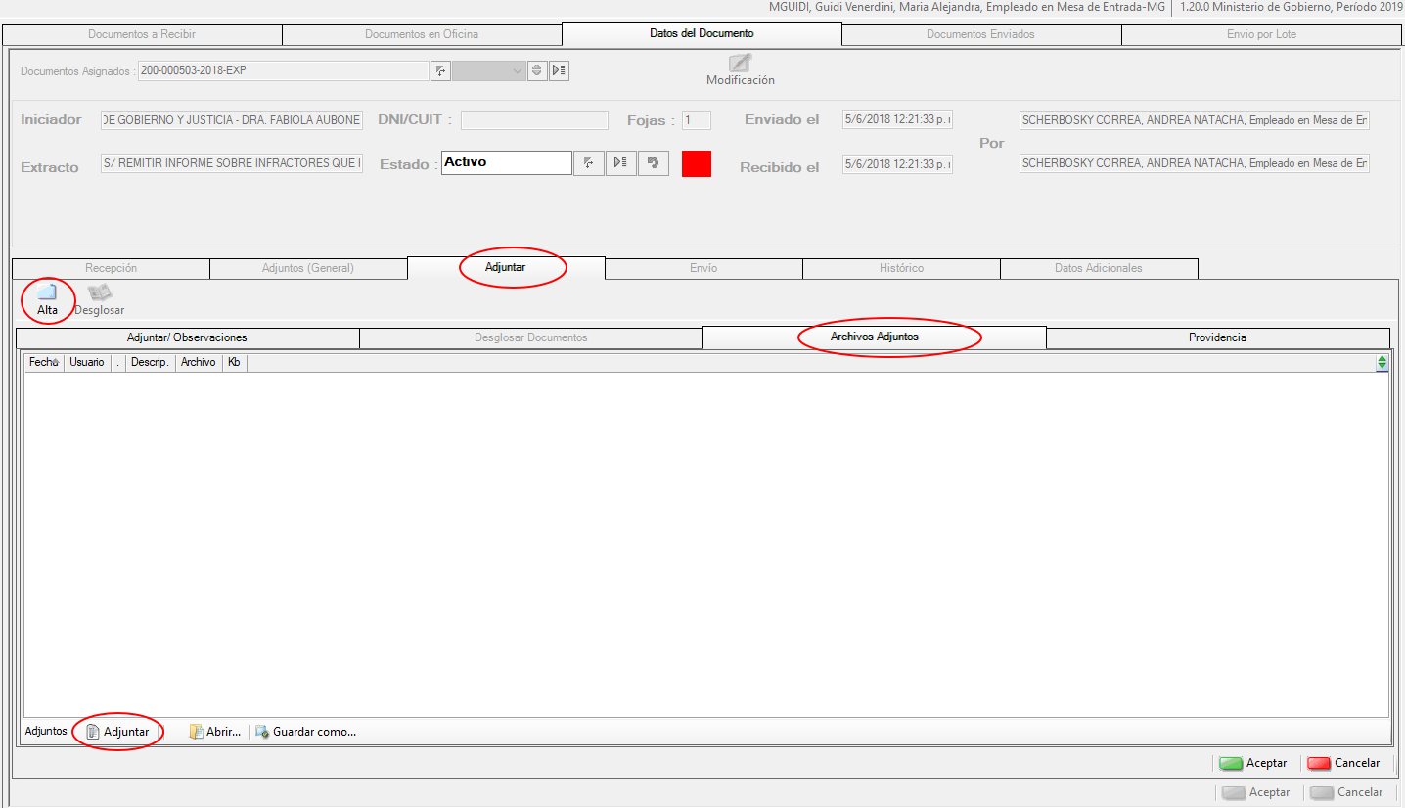
- Hacer clic en Adjuntar
- Hacer clic en alta
- Hacer clic en Archivos Adjuntos
- Hacer clic en Adjuntar

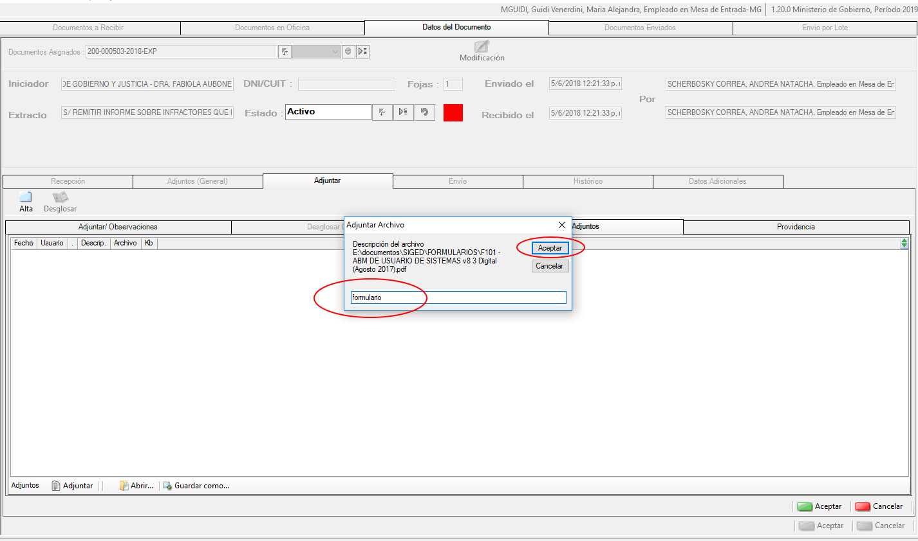

- Seleccionar el archivo
- Tipear una descripción
- Hacer clic en OK
- Hacer clic en Aceptar

Para adjuntar una “Providencia”
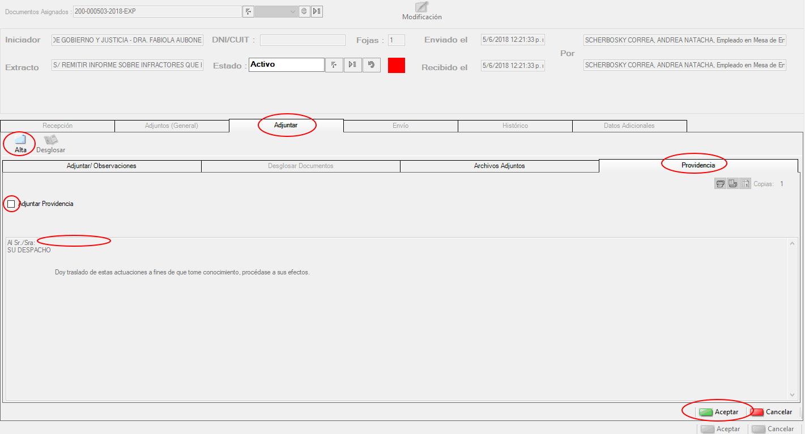

- Hacer clic en Adjuntar
- Clic en Alta
- Providencia
- Tildar adjuntar Providencia
- Tipear el nombre de la persona
- Hacer clic en Aceptar

“Desglosar un documento”
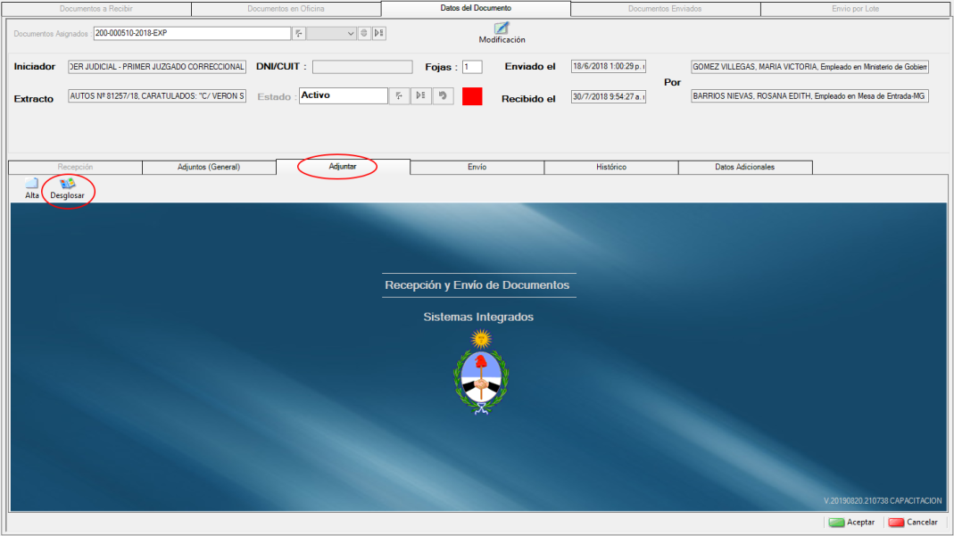
Hacer clic en Adjuntar
Hacer clic en “Desglosar”

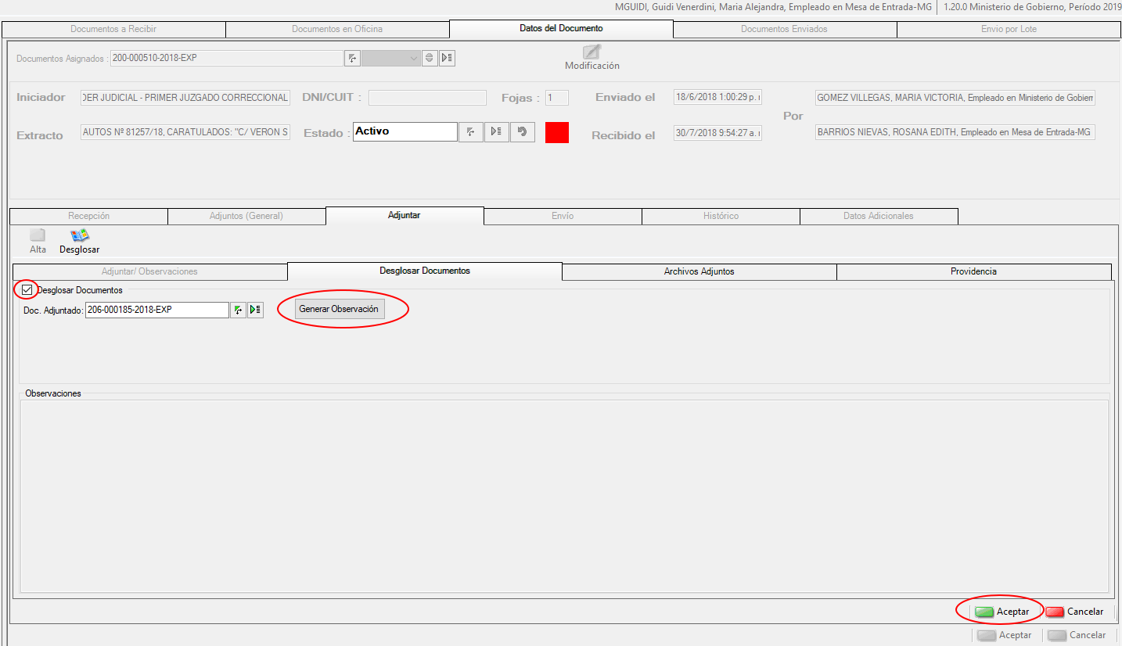
- Tildar la casilla Desglosar Documento
- Buscar el documento que se va a desglosar
- Seleccionarlo con doble clic
- Hacer clic en Generar Observación
- Hacer clic en Aceptar

Sub-solapa “Envío”
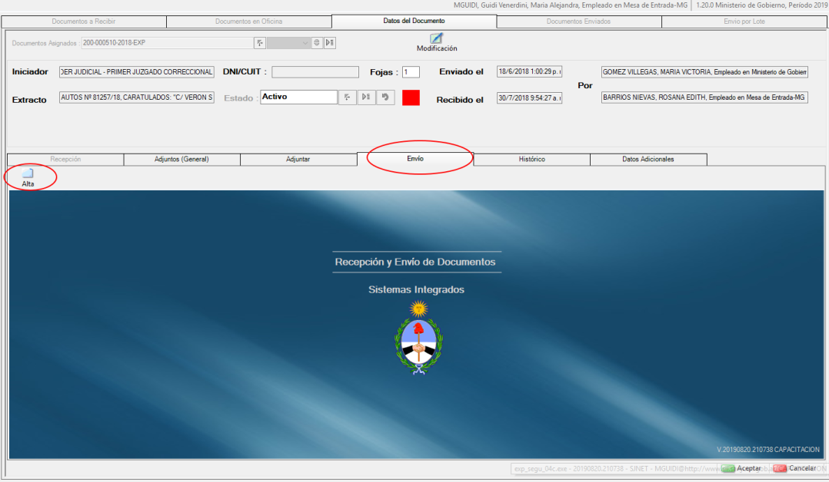
- Envío
- Hacer clic en Alta

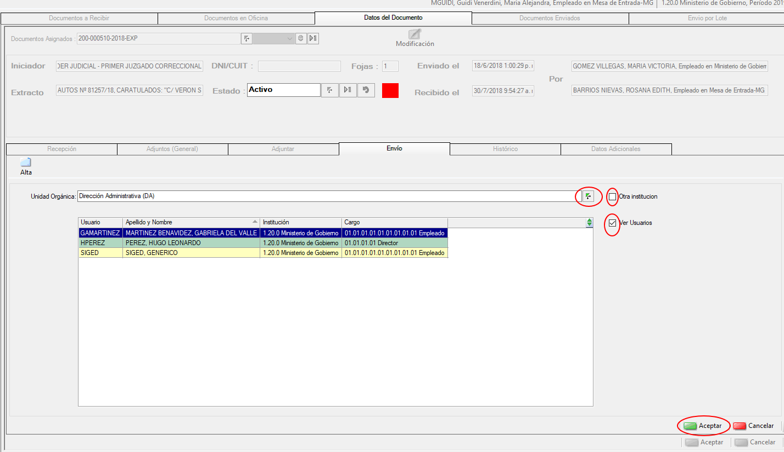

- Seleccionar la Unidad Orgánica donde se va a enviar el documento (se seleccionará de una tabla configurada según el alcance de la oficina )
- Si el documento va a otro Ministerio tildar Otra institución (Este botón estará habilitado en el caso de que sea una Unidad Orgánica que permita pases externos)
Permitirá visualizar el organigrama de toda la Administración Pública.
La casilla Ver Usuario muestra los usuarios que se encuentran en la unidad orgánica (oficina) seleccionada Esto es a modo de información ya que el sistema no hace envíos a un usuario en particular.
Hacer clic en Aceptar

Sub solapa “Histórico”
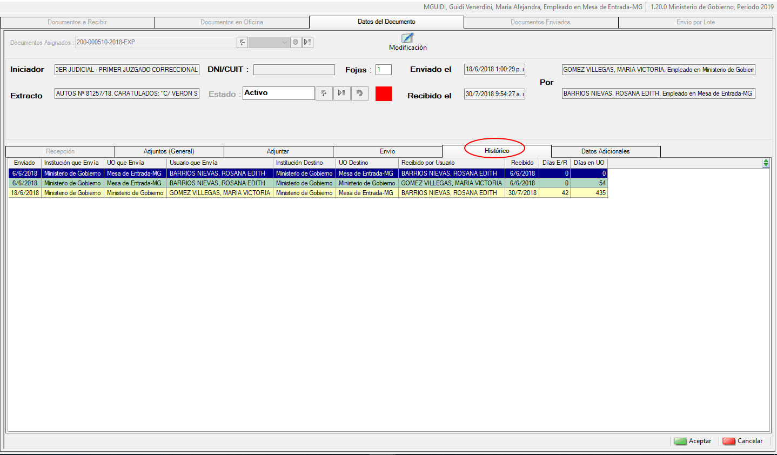
Se muestra el historial de movimientos que siguió el documento desde que fue creado. .Se describe la fecha , la Institución, Unidad Orgánica y Usuario que hacen el envío; la fecha , la Institución , Unidad Orgánica y Usuario que reciben el documento.
Se puede hacer un reporte, vista previa o enviar al porta papel para pegarlo en otro programa por ejemplo planilla de cálculo.

Sub solapa “Datos Adicionales”
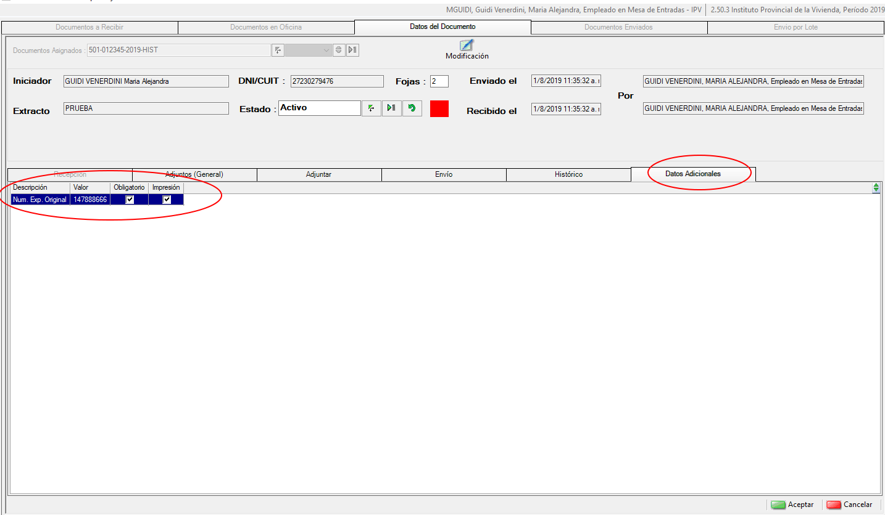

Esta sub-solapa muestra los datos adicionales para aquellos documentos que tienen configurados dichos datos. Esta información no es editable
En el caso que el documento no tenga configurados datos adicionales, esta ventana aparecerá en blanco

4- Solapa “DOCUMENTOS ENVIADOS”

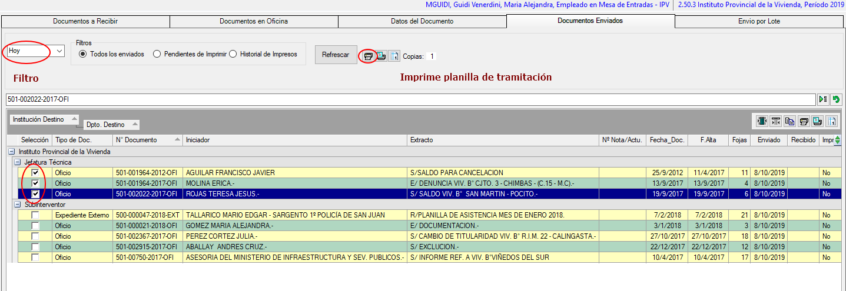
A través de esta solapa se visualizaran los documentos que fueron enviados, agrupándolos por destino. A su vez permitirá imprimir la “Planilla de Tramitación de Documentos”.
Para imprimir la “Planilla de Tramitación de Documentos”.
- Se debe tildar la casilla de selección
- Indicar la cantidad de copias.
- Hacer clic en el botón de la impresora de la barra de Filtros
-Hoy
-Últimos 5 días
-Últimos 10 días
-Últimos 15 días
-Ultimos 30 dias
-Todos
Dentro del filtro de días se podrán seleccionar los Pendientes de Imprimir (no se ha impreso la “Planilla de tramitación”) y el Historial de Impresos (los que se le ha impreso la “Planilla de Tramitación”)
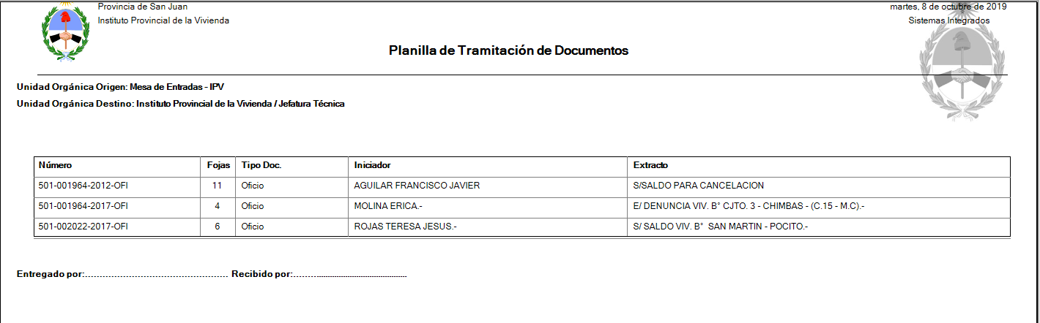

5- Solapa “ENVIO POR LOTE”

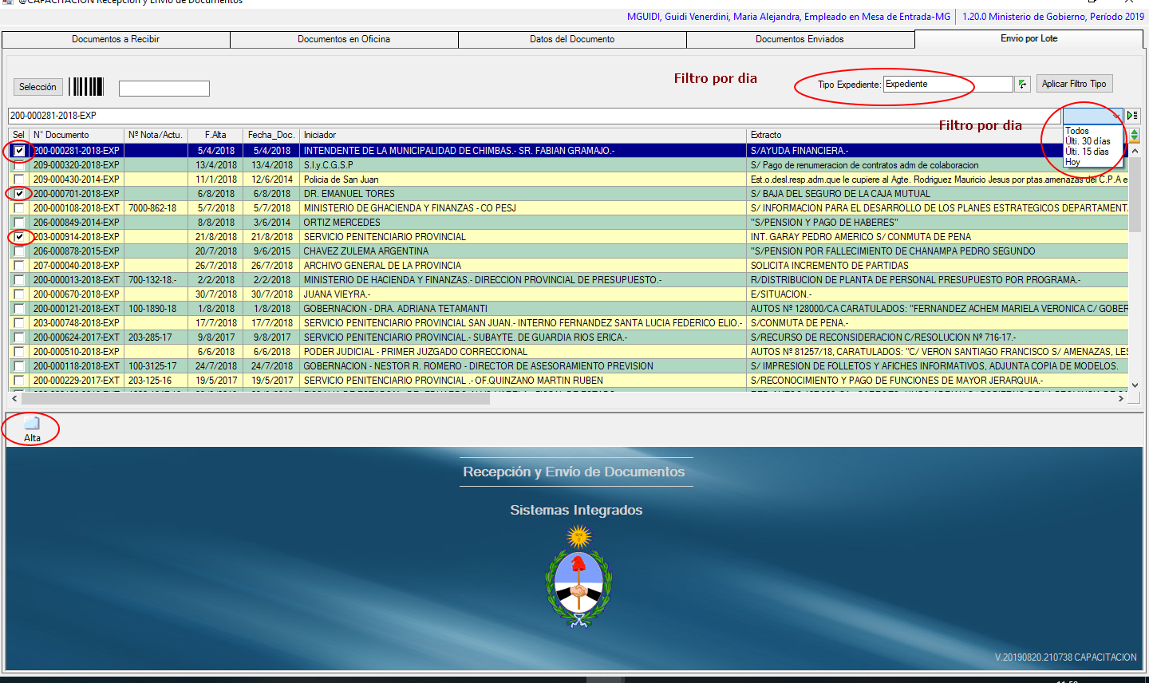
La misma permitirá enviar dos o más documentos a un mismo destino. Para efectuar lo antes mencionado se deberá seleccionar (marcar con una tilde) los documentos a enviar, presionar el botón Alta y seleccionar el destino a donde se enviara el documento. Una vez efectuada la operación anterior se deberá Aceptar para efectuar la operación o Cancelar para rechazarla

El botón Selección permite seleccionar todos los documentos que se van a enviar.

Se puede filtrar los documentos por tipo
- Hacer clic en el botón
- Seleccionar el tipo de Documento
- Hacer clic en el botón Aplicar Filtro Tipo

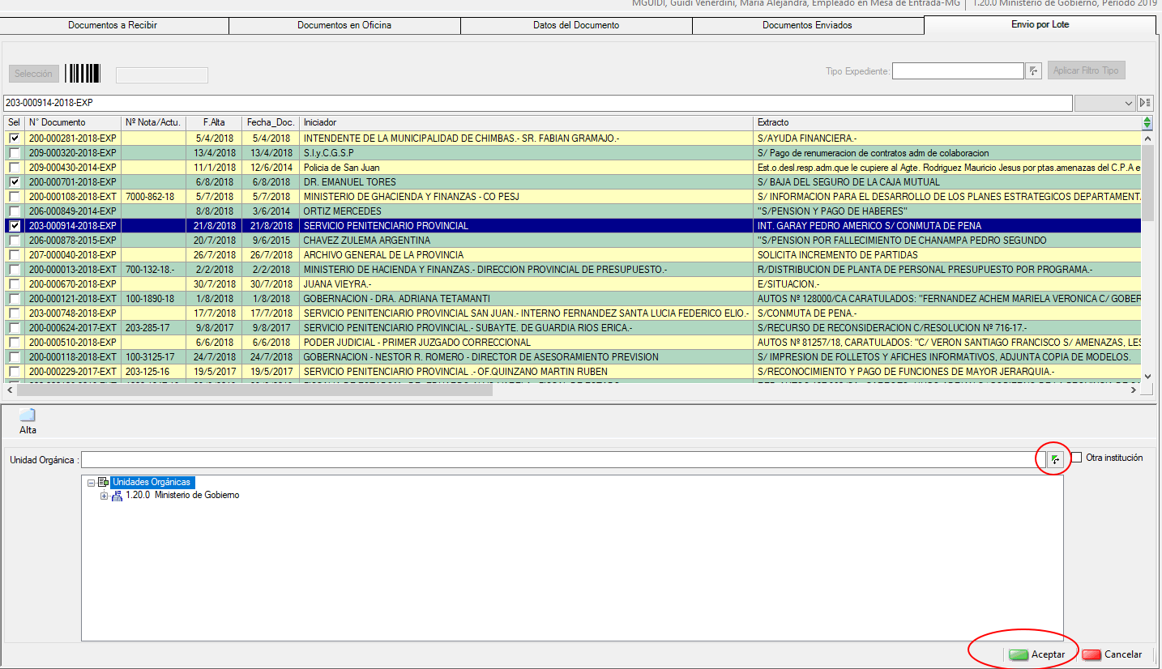

Para buscar un documento
- Hacer clic en el botón
- Seleccionar el criterio de busqueda
- Tipear la información
- Presionar la tecla Enter

Reportes
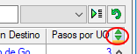
Se podrán hacer reportes utilizando la barra de Reportes
Activar esta barra haciendo clic con el botón

Ajustar el ancho de columna a los datos
Ajustar el ancho de la columna a la cabecera
Copiar al porta papel
Imprimir Reporte
Vista Preliminar del Reporte
Configurar impresora
Vista Preliminar del Reporte
Copiar al porta papel
Agrupar la información en el reporte
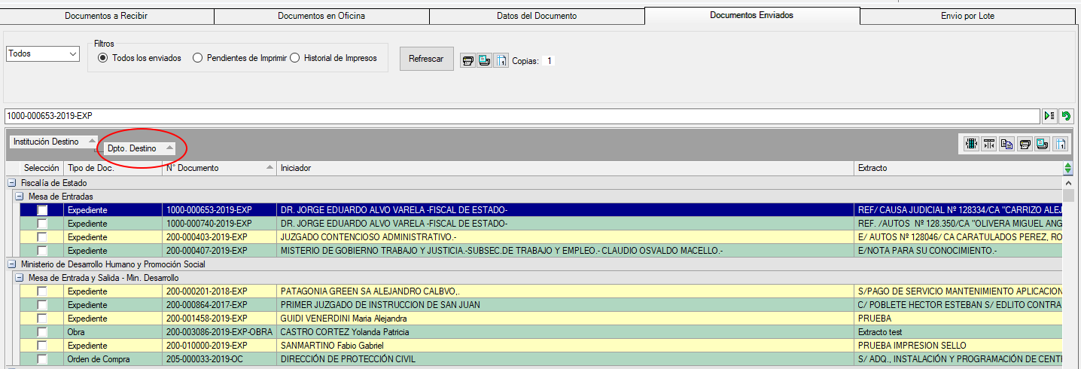
Hacer clic en el encabezado de una columna y arrastrarlo hacia arriba
Para desagrupar volver el encabezado de la columna hacia abajo
Institución: Considérese como Institución a los distintos Ministerios, Entes Autárquicos o Secretaria de Estado.
Unidad Orgánica: Considérese a las Reparticiones con sus distintos departamentos, divisiones y secciones que conforman una Institución.
Veamos un Ejemplo
Institución: Ministerio de Hacienda Y Finanzas.
Unidades Orgánicas: Dirección Provincial Informática

Para mayor información comunicarse a los Teléfonos de contacto: 4306683-6681-6592-6567

